全球学术快报2.0（KNS8.0）
使用手册

总库设计与管理部
2022年8月

目录
1. 总库平台 １
1.1. 总库平台概述及新特性 １
1.2. 检索方式 ２
1.2.1. 一框式检索 ２
1.3. 检索结果 ４
1.3.1. 按资源类型查看文献 ４
1.3.2. 按中文、外文筛选文献 ４
1.3.3. 单库检索 ４
1.3.4. 检索条件显示 ４
1.3.5. 主题定制 ５
1.3.6. 检索历史 ５
1.3.7. 分组筛选功能 ５
1.3.8. 横向资源类型与纵向分组筛选的配合使用 ６
1.3.9. 发表年度趋势图 ７
1.3.10. 排序 ７
1.3.11. 显示条数 ７
1.3.12. 显示模式 ７
1.3.13. 文献管理 ９
1.3.14. 相关搜索推荐 １８
1.4. 登录/注册入口 １９
1.5. 个人书房 ２２
1.5.1. 个人书房入口 ２２
1.5.2. 文献检索 ２２
1.5.3. 我的收藏 ２２
1.5.4. 我的历史 ２５
1.5.5. 我的订阅 ２６
1.5.6. 引文跟踪 ２７
1.5.7. 我的成果 ２７
1.5.8. 回收站 ２８
1.5.9. 用户管理 ２９

- 总库平台
  - 总库平台概述及新特性
新版总库平台KNS8.0，正式命名为：CNKI中外文文献统一发现平台（学名），也称全球学术快报2.0（商品名）。平台的总体设计思想是，让读者在“世界知识大数据（GKBD）”中快速地、精准地、个性化地找到相关的优质文献。
平台的新特性主要表现在：
- 深度整合海量的中外文文献，包括90%以上的中国知识资源，如：期刊、学位论文、会议论文、报纸、年鉴、专利、标准、成果、图书、古籍、法律法规、政府文件、企业标准、科技报告、政府采购等资源类型，以及来自65个国家和地区，600多家出版社的7万余种期刊（覆盖SCI的90%，SCOPUS的80%以上）、百万册图书等，累计中外文文献量逾3亿篇。
- 持续完善中英文统一主题检索功能，构建中外文统一检索、统一排序、统一分组分析的知识发现平台，打造兼顾检全检准和新颖权威的世界级的检索标准。
- 完善检索细节，如：一框式检索、高级检索支持同一检索项内输入*、+、-、''、""、()进行多个检索词的组合运算；完善及新增多项智能引导，包括主题、作者、机构、基金、期刊等检索引导。
- 创新多维度内容分析和展示的知识矩阵，通过多维分组、组内权威排序、分组项细化实现中英文文献的精准发现、权威推荐。
- 全新升级文献知网节，优化页面布局，首屏揭示节点文献的内容特征及可读性，构建以单篇文献为节点的世界知识网络，刻画以节点文献为中心的主题发展脉络，满足用户对选定文献全面感知及主题扩展的需求。
- 新增个人书房，具备收藏文献、保存历史、主题定制、引文跟踪、成果管理等个性化功能，实现网络版与手机版用户数据的跨平台同步。
- 丰富各单库功能，专门设计产品宣介模块，介绍基本出版情况，反映产品内容特点，优化各单库检索和知网节功能。
- 新增个性化推荐系统，集我的关注、精彩推荐和热门文献于一体，版面占据总库平台及各单库的首页面，我的关注与个人账号关联，满足用户个性化需求。
新版总库平台已实现灰度发布，访问地址：https://kns8.cnki.net。

  - 检索方式
    - 一框式检索
      - 一框式检索特点
将检索功能浓缩至“一框”中，根据不同检索项的需求特点采用不同的检索机制和匹配方式，体现智能检索优势，操作便捷，检索结果兼顾检全和检准。
      - 操作方式
在平台首页选择检索范围，下拉选择检索项，在检索框内输入检索词，点击检索按钮或键盘回车，执行检索。见图1.2.1.2。
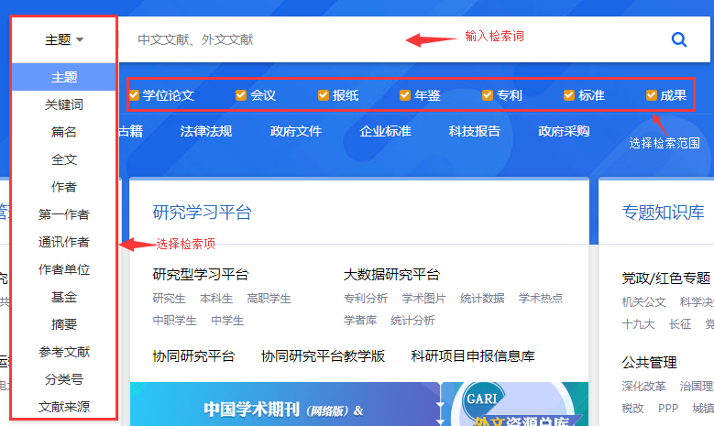
图1.2.1.2 一框式检索操作方式
      - 检索项
总库提供的检索项有：主题、关键词、篇名、全文、作者、第一作者、通讯作者、作者单位、基金、摘要、参考文献、分类号、文献来源。
- 主题检索
主题检索是在中国知网标引出来的主题字段中进行检索，该字段内容包含一篇文章的所有主题特征，同时在检索过程中嵌入了专业词典、主题词表、中英对照词典、停用词表等工具，并采用关键词截断算法，将低相关或微相关文献进行截断。
- 关键词检索
关键词检索的范围包括文献原文给出的中、英文关键词，以及对文献进行分析计算后机器标引出的关键词。机器标引的关键词基于对全文内容的分析，结合专业词典，解决了文献作者给出的关键词不够全面准确的问题。
- 篇名检索
期刊、会议、学位论文、辑刊的篇名为文章的中、英文标题。报纸文献的篇名包括引题、正标题、副标题。年鉴的篇名为条目题名。专利的篇名为专利名称。标准的篇名为中、英文标准名称。成果的篇名为成果名称。古籍的篇名为卷名。
- 全文检索
全文检索指在文献的全部文字范围内进行检索，包括文献篇名、关键词、摘要、正文、参考文献等。
- 作者检索
期刊、报纸、会议、学位论文、年鉴、辑刊的作者为文章中、英文作者。专利的作者为发明人。标准的作者为起草人或主要起草人。成果的作者为成果完成人。古籍的作者为整书著者。
- 第一作者检索
只有一位作者时，该作者即为第一作者。有多位作者时，将排在第一个的作者认定为文献的第一责任人。
- 通讯作者检索
目前期刊文献对原文的通讯作者进行了标引，可以按通讯作者查找期刊文献。通讯作者指课题的总负责人，也是文章和研究材料的联系人。
- 作者单位检索
期刊、报纸、会议、辑刊的作者单位为原文给出的作者所在机构的名称。学位论文的作者单位包括作者的学位授予单位及原文给出的作者任职单位。年鉴的作者单位包括条目作者单位和主编单位。专利的作者单位为专利申请机构。标准的作者单位为标准发布单位。成果的作者单位为成果第一完成单位。
- 基金检索
根据基金名称，可检索受到此基金资助的文献。支持基金检索的资源类型包括：期刊、会议、学位论文、辑刊。
- 摘要检索
期刊、会议、学位论文、专利、辑刊的摘要为原文的中、英文摘要，原文未明确给出摘要的，提取正文内容的一部分作为摘要。标准的摘要为标准范围。成果的摘要为成果简介。
- 参考文献检索
检索参考文献里含检索词的文献。支持参考文献检索的资源类型包括：期刊、会议、学位论文、年鉴、辑刊。
- 分类号检索
通过分类号检索，可以查找到同一类别的所有文献。期刊、报纸、会议、学位论文、年鉴、标准、成果、辑刊的分类号指中图分类号。专利的分类号指专利分类号。
- 文献来源检索
文献来源指文献出处。期刊、辑刊、报纸、会议、年鉴的文献来源为文献所在的刊物。学位论文的文献来源为相应的学位授予单位。专利的文献来源为专利权利人/申请人。标准的文献来源为发布单位。成果的文献来源为成果评价单位。

  - 检索结果
    - 按资源类型查看文献
横向展示总库所覆盖的所有资源类型，总库检索后，各资源类型下显示符合检索条件的文献量，突显总库各资源的文献分布情况，可点击查看任一资源类型下的文献。
图1.3.1 按资源类型查看文献
    - 按中文、外文筛选文献
点击“中文”或“外文”，查看检索结果中的中文文献或外文文献。点击“总库”回到中外文混检结果。
图1.3.2 按中文、外文刷选文献
    - 单库检索
当选中某单库时，上文检索区为该单库的检索项。例如选中“学术期刊”，检索项为主题、期刊名称、DOI等，见图1.3.3-1。
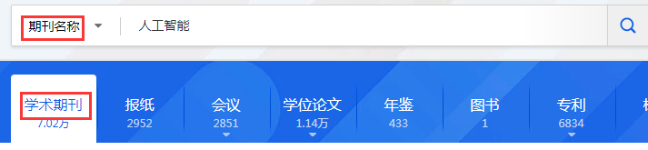
图1.3.3-1 单库检索（1）
点击上方检索按钮，则进入单库检索，检索范围为“学术期刊”。单库内检索，检索结果显示在检索结果区右上角。
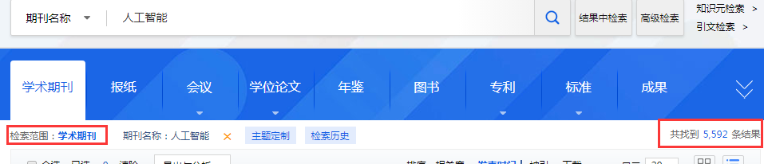
图1.3.3-2 单库检索（2）
    - 检索条件显示
检索结果区左上方显示检索范围和检索条件，并提供查看检索历史、检索表达式的定制功能。
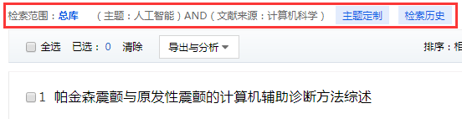
图1.3.4 检索条件
    - 主题定制
登录个人账号，点击“主题定制”，定制当前的检索表达式至个人书房，可了解所关注领域的最新成果及进展。
    - 检索历史
点击“检索历史”，可查看检索历史，未登录个人账号的情况下可查看最近的10条记录。在检索历史页点击检索条件，直接查看检索结果。
    - 分组筛选功能
检索结果区左侧为分组筛选区，提供多层面的筛选角度，并支持多个条件的组合筛选，以快速、精准地从检索结果中筛选出所需的优质文献。
除科技、社科分组外，每个分组项默认显示两条分组内容，点击分组标签上的下拉箭头，查看全部分组内容。
勾选分组条件后，点击左侧确定按钮，执行筛选；点击左侧清除按钮，清除所有勾选。
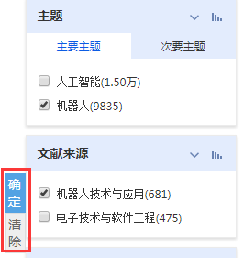
图1.3.7 分组确定/清除按钮
      - 分组项细化
研究层次细化为科技、社科，依据知识服务对象划分，用户可以根据自己的研究领域筛选文献。
主题分组细化为主要主题、次要主题，依据某主题词在文献中所占的份量划分。
作者、机构分组细化为中国、国外，分别指中文文献的作者/机构和外文文献的作者/机构。
      - 分组内容排序
作者分组按作者H指数降序排列，将H指数高的作者排在前面，作为筛选权威性文献的参考。
期刊分组将中外文期刊统一按CI指数降序排列，实现中英文学术期刊同台竞技，便于按照期刊质量筛选好文献。
      - 分组可视化
除科技、社科分组外，各分组项提供可视化分析功能，直观反映检索结果某个分组类别的文献分布情况，点击图标查看可视化图像，如图1.3.7.3所示。
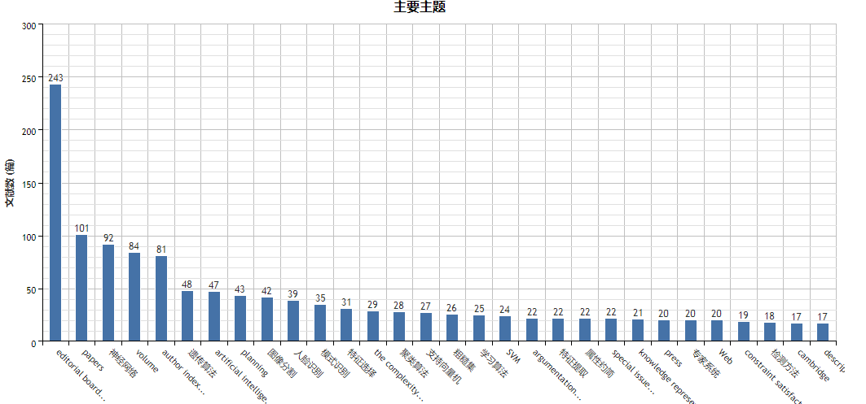
图1.3.7.3 分组可视化
    - 横向资源类型与纵向分组筛选的配合使用
横向资源类型区与纵向分组区开形成知识服务矩阵，两者配合使用，可快速、有效地找到所需文章。
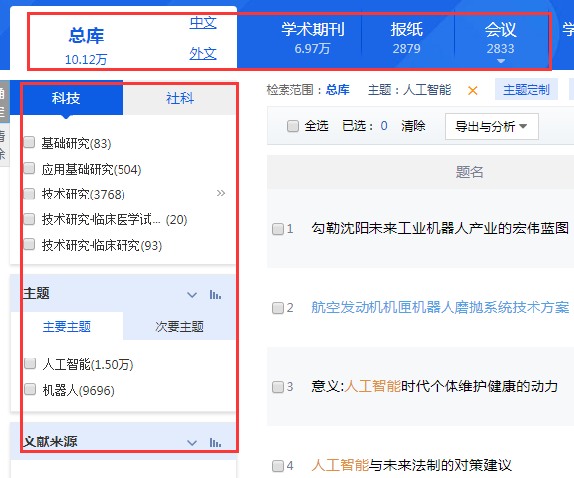
图1.3.8-1 资源类型与分组筛选
例如：检索主题“人工智能”，得到如上图所示结果。点击学术期刊查看主题为人工智能的学术期刊文献，左侧分组变为针对学术期刊的分组项，可进一步按刊选文。
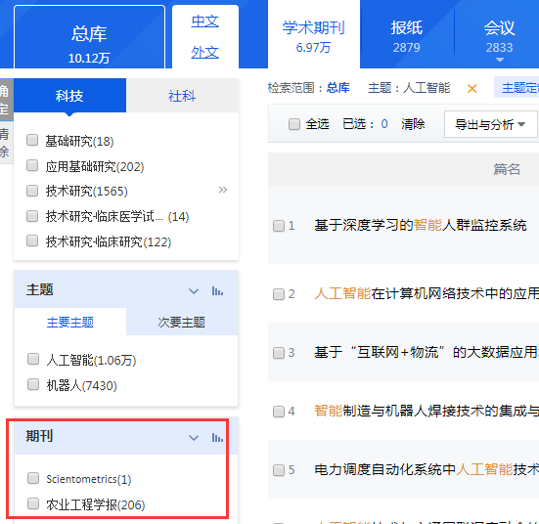
图1.3.8-2 分组筛选
筛选期刊：农业工程学报，筛选结果显示在检索结果区右上角。
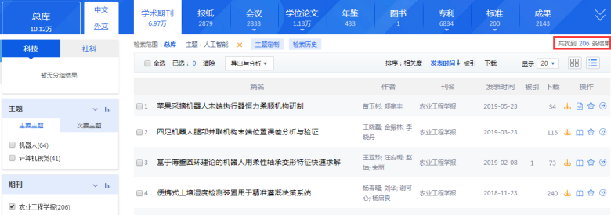
图1.3.8-3 筛选结果数
    - 发表年度趋势图
发表年度趋势图位于页面右侧，悬浮显示图标，点击图标展开检索结果的发表年度趋势图，以可视化形式直观显示检索到的文献按年度分布的情况。
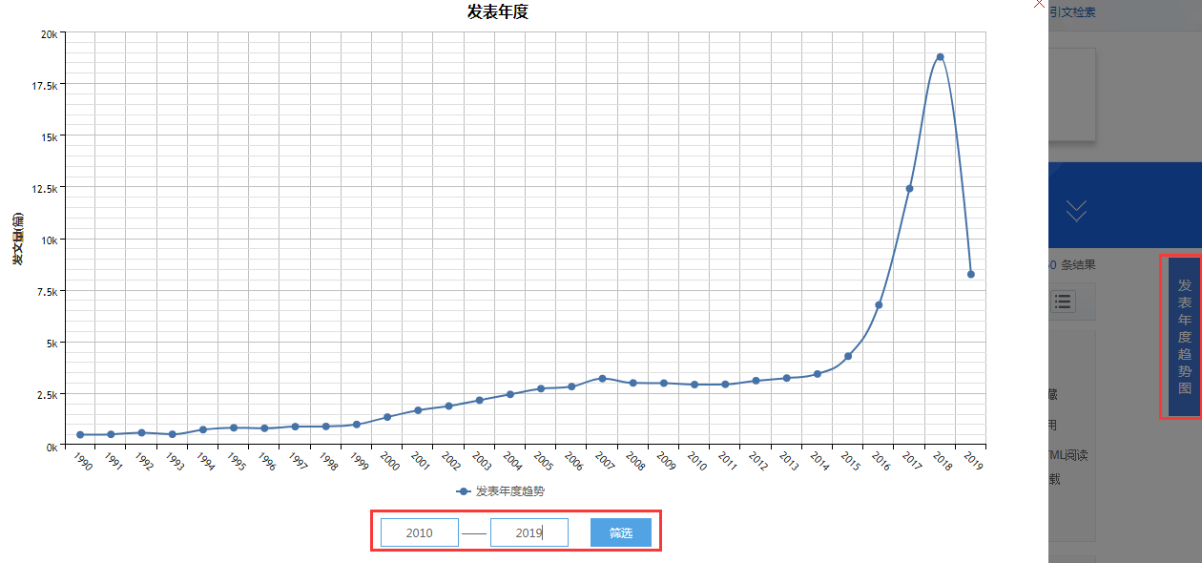
图1.3.9 发表年度趋势图
折线图下方输入起止年份，点击筛选按钮， 则按所输入的年度范围筛选检索结果。
    - 排序
提供发表时间、相关度、被引、下载排序，可根据需要选择相应的排序方式。
图1.3.10 排序
全文检索默认按相关度降序排序，将最相关的文献排在前面。其他检索默认按发表时间降序排序，展示最新研究成果和研究方向。
    - 显示条数
选择每页显示条数。
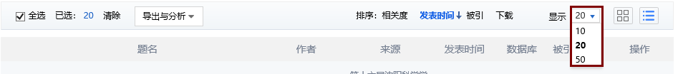
图1.3.11 显示条数
    - 显示模式
检索结果的浏览模式可切换为详情模式或列表模式。
图1.3.12 显示模式
      - 详情模式
详情模式显示较为详细的文献信息，可通过浏览题录信息确定是否为所查找的文献。详情模式的页面布局分为两个部分，左半部分为题录摘要区，右半部分为操作功能区。
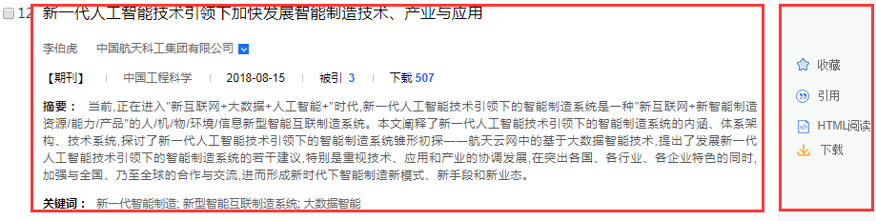
图1.3.12.1-1 检索结果详情模式
- 题录摘要
显示文章题名、作者及单位、资源类型、文献来源、发表时间、被引频次、下载频次、文章摘要、原文关键词。
点击题名进入文献知网节，点击文献来源名称如刊名进入出版物详情页，点击关键词进入关键词知网节。
期刊、会议、辑刊文献经规范后的作者，作者及其单位对应显示，默认显示第一作者及其单位，点击展开箭头可查看全部作者及其对应单位。作者及其机构经过规范的，点击作者或单位名称，跳转至作者知网节或机构知网节。
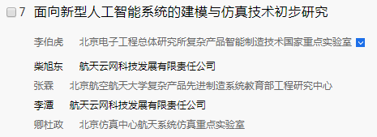
图1.3.12.1-2 作者信息
- 功能区
单篇文献提供收藏、阅读、下载、引用等功能。
收藏功能，需登录个人账号，收藏后可在个人书房“我的收藏”查看。
阅读功能，已加工为html的文章登录机构账号后可进行html阅读，未加工html的文章可在线阅读原文。
下载功能，有下载权限的账号可点击下载原文。海外合作题录文献（期刊、图书）提供原文链接，通过该链接访问合作数据库下载全文。
引用功能，点击后可复制该篇文献的引文格式加以引用。此功能提供三种格式的引文，国标格式默认选中，可直接复制粘贴，其他格式点击文字内容则选中。引用单篇文献的，不需再勾选后导出，操作更加便捷。
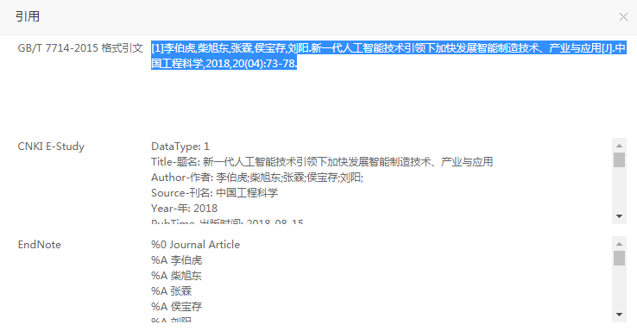
图1.3.12.1-3 引用
      - 列表模式
列表模式简洁明了，便于快速浏览和定位。列表模式以列表形式展示检索结果，提供文章题名、作者、来源、发表时间、被引频次、下载频次等关键信息，同时也提供下载、阅读等功能，操作及跳转规则与详情模式相同。
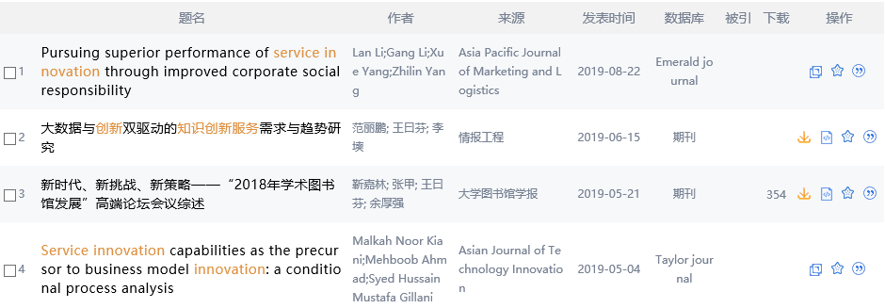
图1.3.12.2 检索结果列表模式
    - 文献管理
可在文献管理中心对选定的文献进行相关处理，包括：导出文献、生成检索报告、可视化分析和在线阅读等功能。
图1.3.13-1 点击已选文献进入文献管理中心
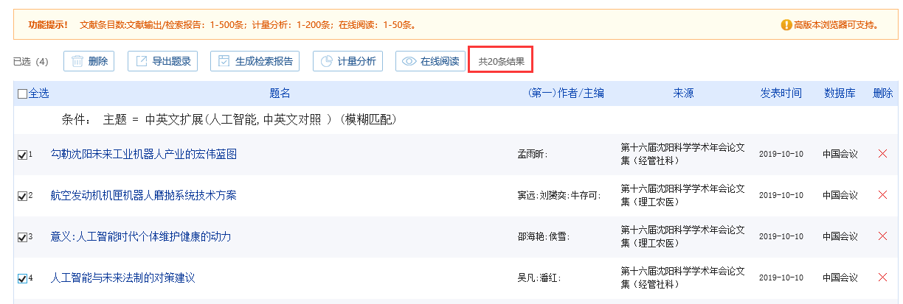
图1.3.13-2 文献管理中心
也可直接点击“导出与分析”功能点，进入对应的操作界面。
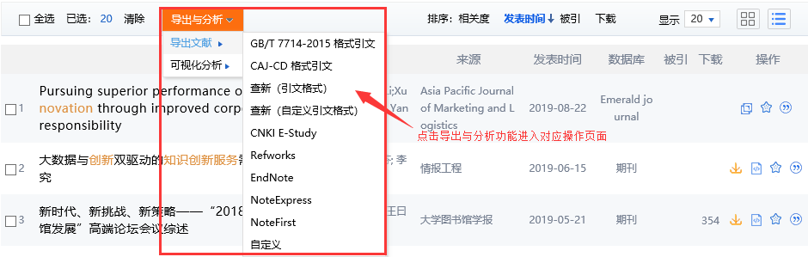
图1.3.13-3 导出与分析功能入口
      - 文献管理中心
已选文献以列表形式显示全部已经勾选的文献，并按历次的检索条件分组显示，分组显示历次检索条件下所选的文献条目。
可对已选文献进行再次选择，并以再次选择的文献，进行导出题录、生成检索报告等功能操作。
可点击任意一条已选文献后的✖删除当前文献；也可勾选文献前的复选框，选择一篇或多篇文献，点击上方删除按钮，删除选中的多条文献。
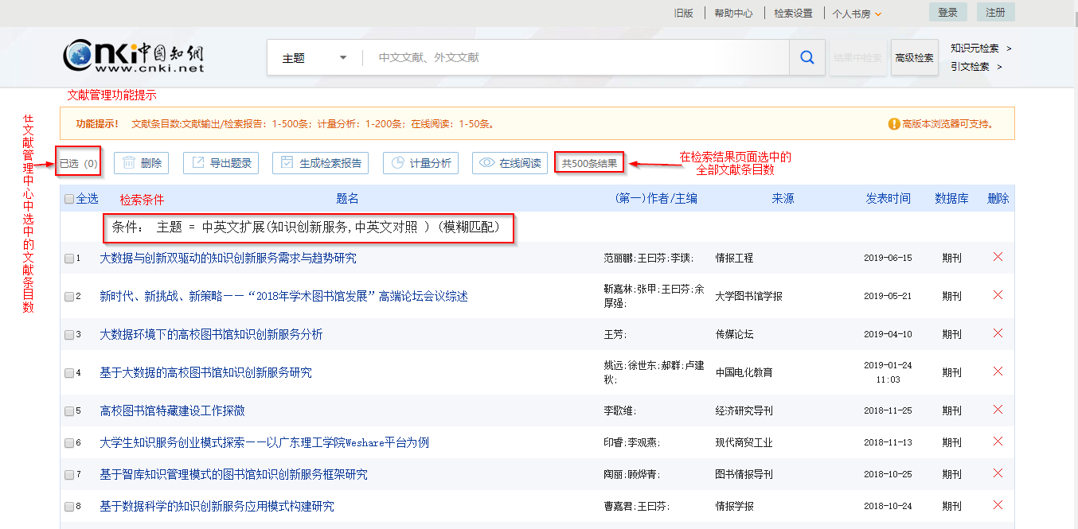
图1.3.13.1 已选文献
      - 导出文献
从检索结果页面或者文献管理中心进入导出题录页面，包括多种文献导出格式，如下图。默认显示为 GB/T 7714-2015格式题录。
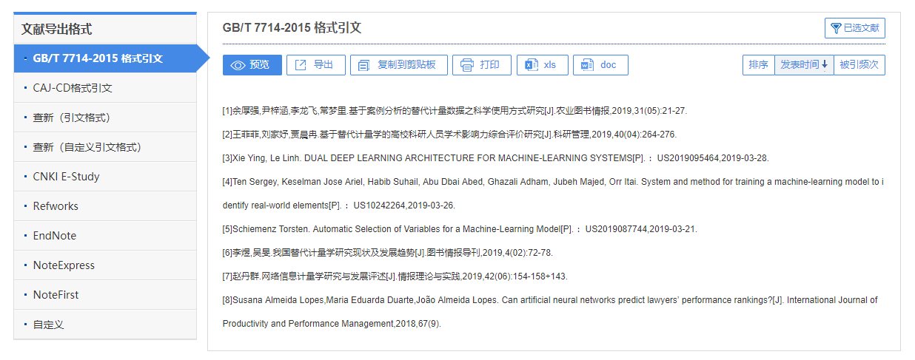
图1.3.13.2-1 GB/T 7714-2015格式引文
GB/T 7714-2015格式引文、CAJ-CD格式引文、查新（引文格式）样式与功能一致。
- 已选文献
返回已选文献页面（文献管理中心），可重新选择已选文献条目。参见1.3.13.1文献管理中心。
- 自定义字段选择
在查新（自定义引文格式）和自定义格式中，提供自定义字段选择。
不可更改选中状态的复选框字段为预设字段，可自由选中的字段为自定义字段，全选或重置可以更改自定义字段的选中状态。自定义字段的选中状态变更后，点击预览，在结果预览区可查看更改后的输出结果。
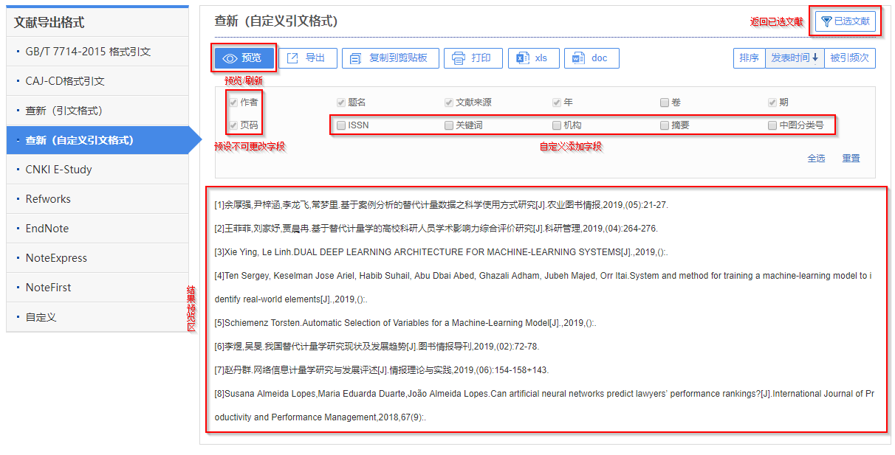
图1.3.13.2-2 查新（自定义引文格式）
- 预览
无自定义字段格式选择，该按钮可不可操作。
有自定义字段，可供选择字段改动后，点击预览可以查看更改后的结果。
- 导出/复制到剪贴板/打印/xls/doc
将已选文献的题录，按照当前选择的“文献导出格式”输出为文件，保存到用户电脑上。
xls为生成Excel文档，doc为生成Word文档。CNKI E-Study、Refworks、EndNote、NoteExpress、NoteFirst 无导出xls和doc按钮。
- 排序
可按照文献的发表时间和被引频次升序或降序排列显示。
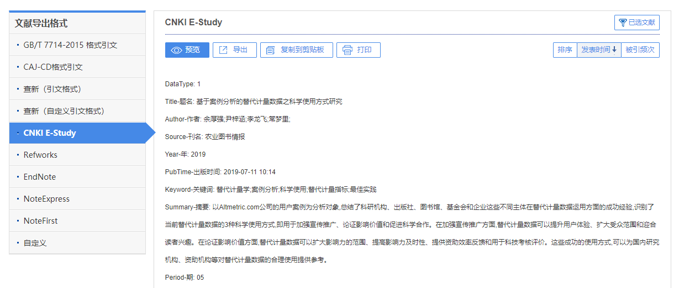
图1.3.13.2-3 CNKI E-Study
      - 生成检索报告
生成的检索报告主要包括：检索条件、检索统计报表、检索评价、检索报告执行人及保存/打印检索报告等。
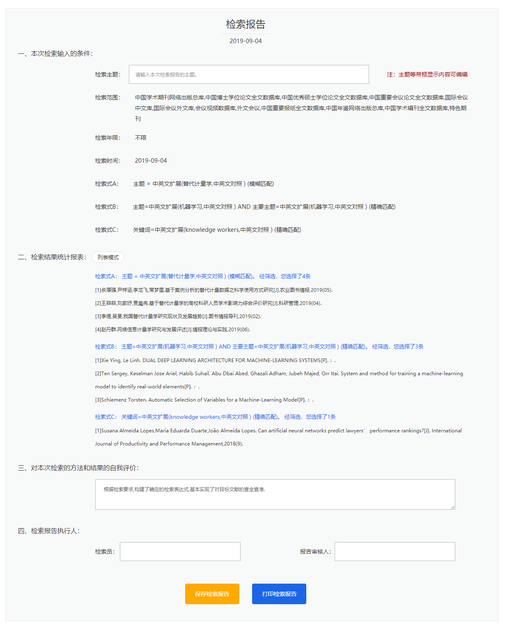
图1.3.13.3 检索报告
      - 可视化分析
- 计量分析
- 文献互引网络
文献互引网络分析是以文献的参考和引用关系建立的引文网络为基础进行的文献分析，帮助从参考文献和被引文献中发现有价值的文献。
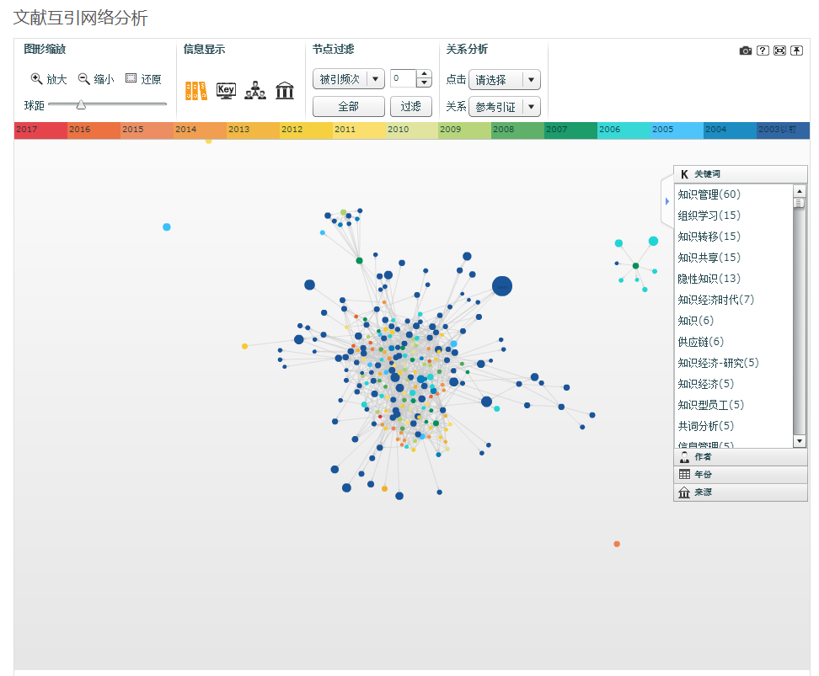
图1.3.13.4-1 文献互引网络分析
- 信息显示
信息显示的形式有：显示所选文献刊名及参考引证文献的被引频次；显示关键词；显示作者；显示来源。不同的显示形式决定该节点的信息显示内容。
- 节点过滤
节点过滤的参考条件有被引频次、关系强度、参考节点、引证节点，默认为被引频次，下拉可切换为其他条件。
被引频次过滤是以节点文献的自身被引频次来对节点进行过滤筛选，低于筛选阈值的节点会被过滤不显示。
关系强度是指与当前节点有直接连线的连线数，关系强度代表了所选节点在当前关系网络全部节点中的参考节点和引证节点数量，反映了该节点在当前文献网络中与其他节点之间联系和关联程度。通过关系强度筛选可以选出在当前文献网络中处于关键位置的节点文献。
参考节点是指当前节点指向其他节点的线段数量，即在当前文献网络下是该文献的参考文献的数量，该数量不等同于该节点文献的实际参考文献数量。
引证节点是指向当前节点的线段数量，即在当前文献网络下引用该文献的文献数量，该数量不等同于该节点文献的实际被引频次。
- 关系分析
点击显示的类型包含单层关系和多层关系，默认状态为“请选择”即点击时不显示与节点有直接关系的节点及连线。单层关系即显示某一种关系，多层关系可同时显示参考引证关系。点击显示类型需结合关系类型的选择，配合使用。
关系类型包含参考引证、参考文献、引证文献，可在三种关系中进行选择。关系选择参考引证，点击选择多层关系时，点击任意节点，会显示与该节点有参考引证关系的节点和连线，其他节点变灰，参考文献和引证文献的效果与类似，仅显示对应关系的节点。
- 补充说明
可视化图右侧折叠模块，展开可看到一些频次统计数据，包括关键词词频、作者频次、年份文献量和来源（出版来源）。对所有词组的点击，其效果为筛选突出。重置筛选可通过点击节点过滤中的全部。以关键词为例，点击某一关键词时，网络图中将仅显示包含该关键词的节点文献，其他同理。
关系分析中的关系的参数设置对显示起主要作用，关系中选择参考引证点击选择单层关系，实际显示仍为多层关系，即既显示参考文献，又显示引证文献。所以在关系分析时可以只设置关系该参数即可。
通过放大可以看到连线是带有箭头的，而箭头指向表示文献引用关系。
下方会显示文献共引分析和文献共被引分析具体文献情况。即显示本组文献和共引文献，本组文献和共被引文献。此处的文献即反映了在文献网络图中的各个节点及其连线关系。
- 关键词共现网络
关键词共现网络是以文献的关键词为节点，以关键词共现关系为基础构建关键词共现网络。通过关键词共现可以分析所选文献的主题，即所选文献主要研究的内容。其中共现关系是指两个或若干个关键词在同一篇文献中出现，就称这两个或若干个关键词具有共现关系。
在检索结果页面选择要进行分析的文献（不超过200篇）作为分析的对象文献，关键词共现网络上的每一个节点代表一个关键词。
节点大小与该词出现的频次成正相关，出现频次越高节点越大。节点上默认显示该节点代表的关键词，放大图形可见，双击该关键词跳转到该关键词的关键词知网节。节点与节点之间连线的粗细表示两个节点的共现频次。将若干关系密切的节点分成一簇，同一簇的节点标记同一种颜色，节点的颜色代表其所在的簇。
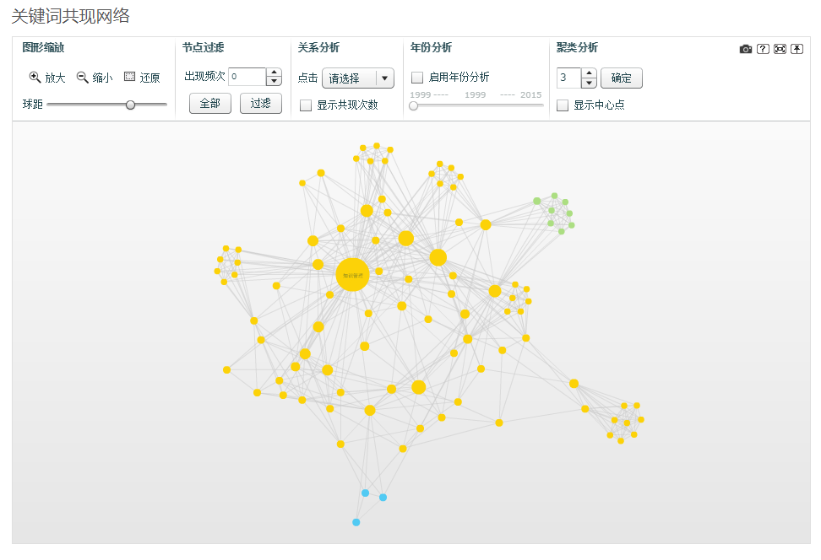
图1.3.13.4-2 关键词共性网络
- 关系分析
点击效果有临近节点，设置点击节点的相应效果。默认“请选择”状态下点击节点无效果，临近节点状态下会显示与该点击节点有直接连线关系的节点，即显示与该关键词有直接共现关系的关键词。
- 节点过滤
节点过滤的条件是出现频次，可通过选择器或直接输入数字确定筛选过滤的阈值。输入数字N，点击过滤，则出现的结果频次超过N的关键词。N数值的选取应参考节点信息中的总次数。点击全部则重置过滤条件。注意，该出现频次是节点信息中当鼠标移入时显示的总次数，是该关键词在所选文献中总的出现频次，不是共现频次。
- 年度分析
启用年份分析，逐年显示关键词出现情况。其效果类似以关键词所在文献的发表年度进行筛选。通过逐年查看关键词的年度分析，可以了解所选文献的研究主题在年度间的变化与发展情况。
- 聚类分析
根据聚类分析的原理，关键词在同一篇文献出现的频次的多少，反映关键词间关系紧密的程度。聚类分析需要计算点与点之间的距离，然后根据设置的聚类数对节点进行分组。
聚类数默认设置为3，可调节范围为1-6。即最多可以将关键词根据紧密程度分成6组。实际使用过程中需要根据显示效果调节聚类数。
显示中心点就是显示一簇词中处于中心位置的关键词。
- 补充说明
关键词共现网络分析的基础是文献的机标关键词，并非文献中作者自标关键词。机标关键词较作者自标关键词规范，在揭示文章主题上会更准确。
中心节点关键词为预先计算所得，当调整聚类数时，符合簇数时显示该中心节点关键词，存在有时同一簇词中有多个中心节点词的情况。
- 作者合作网络
作者合作网络是以作者合作关系绘制的网络图，揭示一组文献中作者的合作情况。作者的合作关系是指在同一篇文献中出现的作者是为合作者，表示两个或多个作者有合作关系，在作者合作网络图上表示为两个或多个节点，且节点间有直接连线。
作者合作网络图上的节点代表一个作者，显示作者名，双击节点跳转到该作者的作者知网节。节点大小表示作者的发文量，该发文量是作者在知网可检索到的成果（用一个作者代码表示的作者）。节点与节点之间的连线的粗细表示为两个作者的合作频次。
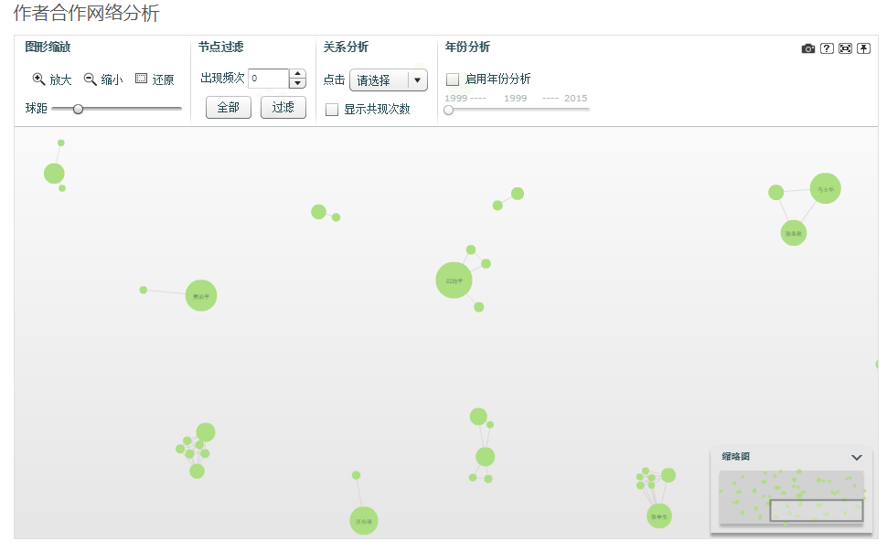
图1.3.13.4-3作者合作网络
- 关系分析
关系分析可设置点击节点的响应效果。请选择状态下点击节点无效果，临近节点状态下会显示与该点击节点有直接合作关系的作者节点。
显示共现次数，默认不显示，勾选之后，在节点与节点之间的连线上会显示共现频次，即作者与合作者在所选文献范围内合作的次数。
- 节点过滤
出现频次，可通过选择器或直接输入数字确定筛选过滤的阈值。输入数字N，点击过滤，则出现的结果频次大于且不包含N的合作作者。N数值的选取应参考关系分析中的实际共现次数。点击全部则重置过滤条件。
- 年度分析
启用年份分析，逐年显示合作关系。此时，节点作者名后括号显示该年度作者的发文数。通过年度分析可以查看作者间逐年的合作情况。
- 其他说明
鼠标移入节点显示信息为“作者（作者单位）[发文数量]”，其中发文数量是在中国知网可检索到的全部发文量。
      - 在线阅读
不同于检索结果的单篇文献预览，该处是选中的多篇文献的在线阅读。
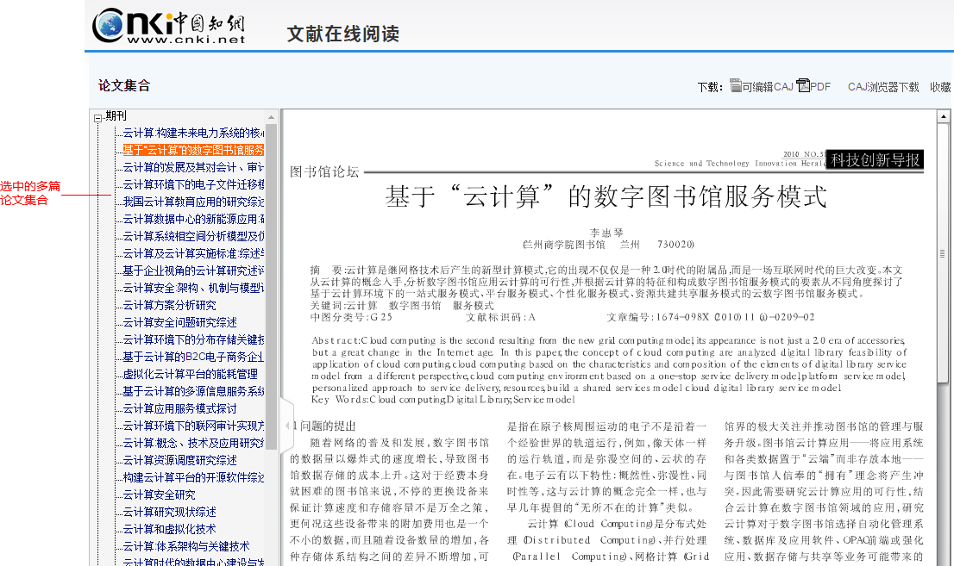
图1.3.13.5 组合阅读
    - 相关搜索推荐
在检索结果的下端，提供相关搜索功能。相关搜索是系统推荐与用户输入相关的词，包括相关搜索的研究主题和相关的知名学者，作为系统性学术研究的参考。
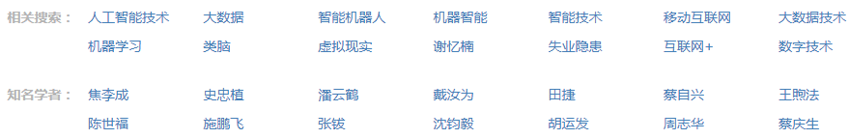
图1.3.14 相关搜索推荐
相关搜索，最多推荐14个与输入的检索词相关的主题词，点击主题词，则以该主题词为检索词执行主题检索。
知名学者，在检索到的作者中最多提取G指数最高的前14位专家学者，点击姓名进入作者知网节。

  - 登录/注册入口
入口1：导航条
图1.6-1 导航条
登录页面：导航条下方直接弹出登录窗口，普通登录和IP登录，以及使用合作网站账户登录。
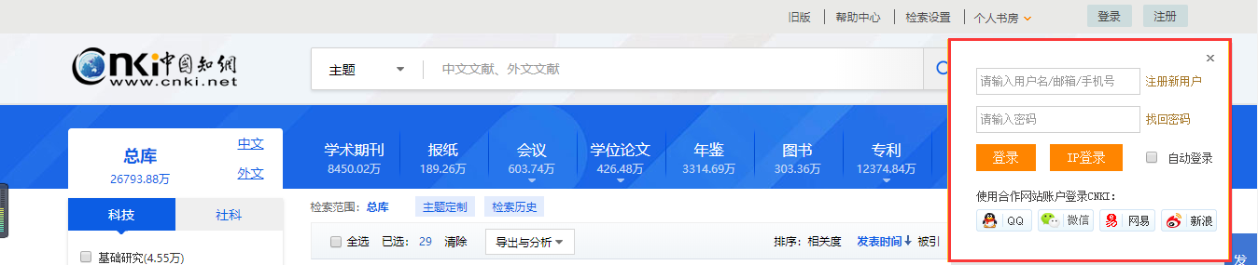
图1.6-2 导航条登录
注册页面：注册界面，提供合作帐号直接登录。
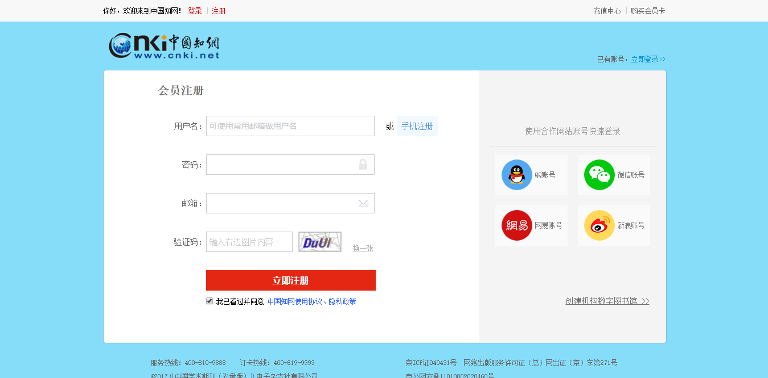
图1.6-3 注册
入口2：
检索结果>下载或HTML阅读；
文献知网节>HTML阅读或下载；
访问个人书房域名时，http://ishufang.cnki.net
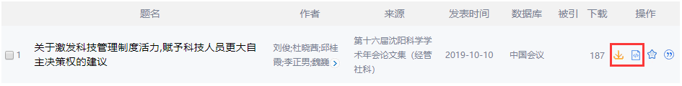
图1.6-4 登录注册入口2
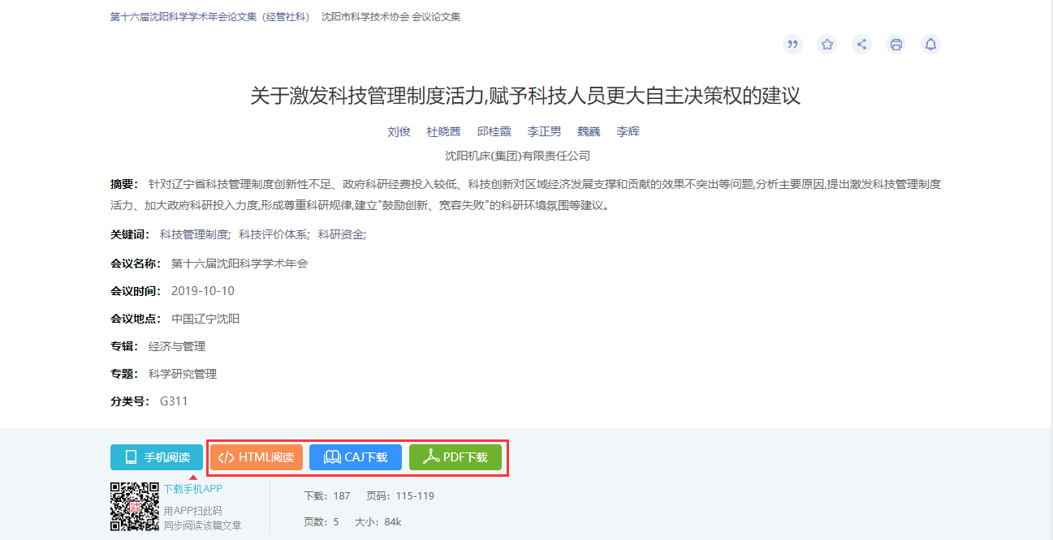
图1.6-5 登录注册入口3
登录页面：新的标签页，普通登录和IP登录，提供合作帐号直接登录。注册，同首页注册界面。
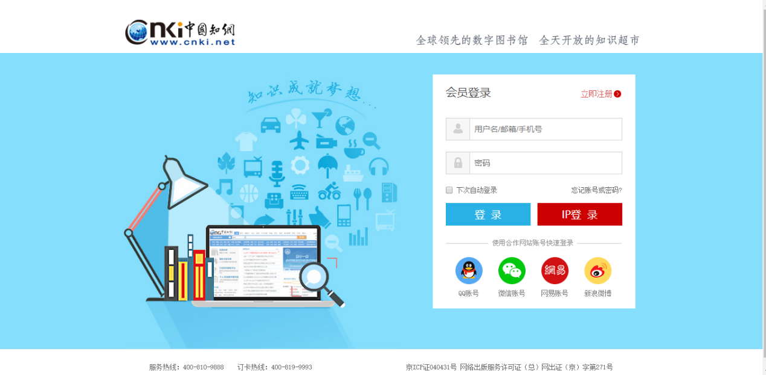
图1.6-6登录注册页面
入口3：在线阅读超过免费页面范围时，在当前页面弹出登录窗口。
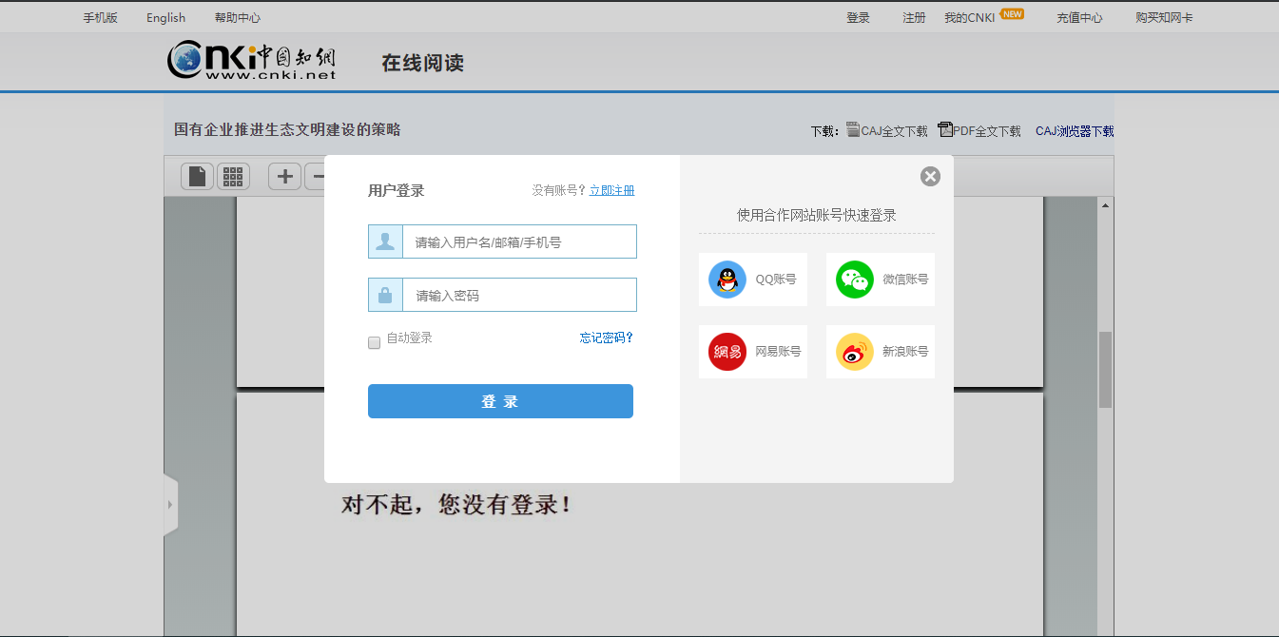
图1.6-7 在线阅读登录页面

  - 个人书房
    - 个人书房入口
个人书房是面向个人的文献管理服务，所以在登录个人账号后才可进入个人书房。
入口1：知网首页 登录账号后点击账号名称进入个人书房。
图1.7.1-1 个人书房入口（1）
入口2：页头 个人书房入口
图1.7.1-2 个人书房入口（2）
入口3：个性化首页 个人书房模块的链接入口
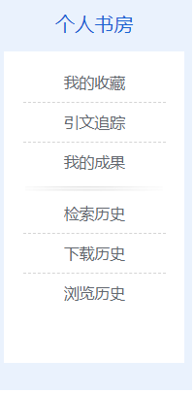
图1.7.1-3 个人书房入口（3）
入口4：个性化首页-我的关注-订阅检索式、检索历史、浏览历史、下载历史，点击“more”可进入个人书房对应页面
入口5：收藏按钮，已经收藏的文献或出版物，再次点击收藏按钮可进入个人书房-我的收藏页面
入口6：引文跟踪按钮，已经进行引文追踪的文献，再次点击引文追踪按钮可进入个人书房-引文追踪页面
入口7：主题定制 主题定制完成后，查看订阅即可进入个人书房-我的订阅页面
    - 文献检索
在个人书房可进行快速检索文献，默认按照主题在总库中进行检索。
图1.7.2 文献检索
    - 我的收藏
      - 论文收藏
用户在个性化首页、检索结果页、知网节等页面收藏的论文可在论文收藏板块查看。
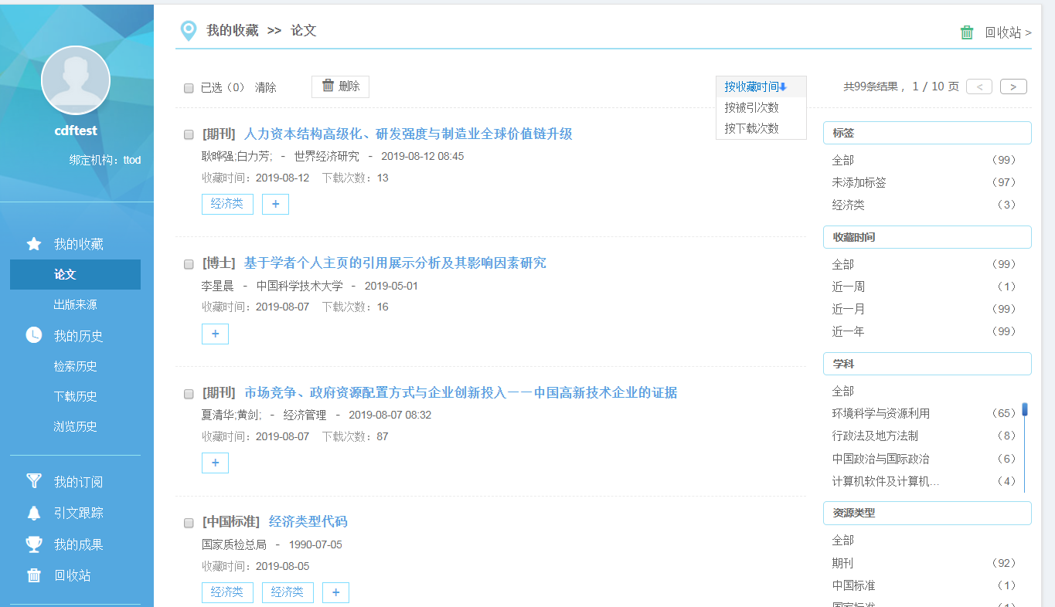
图1.7.3.1 论文收藏
相关操作：
- 点击收藏的文献篇名进入文献知网节页面。
- 添加标签：点击可对收藏的论文添加标签，便于用户按照标签分类查看。
- 下载：点击下载收藏的文献。
- 导出/参考文献：点击可导出参考文献格式。
- 创建引文追踪：点击查看所收藏的论文被引用的情况。
- 删除：点击删除收藏的论文。
- 分享：点击将收藏的论文通过复制链接、新浪微博或微信进行分享。
      - 出版物收藏
用户在出版来源导航页收藏的出版物可在“我的收藏-出版来源”查看，点击出版物名称或图片进入出版物来源导航页并展示该出版物的详情。
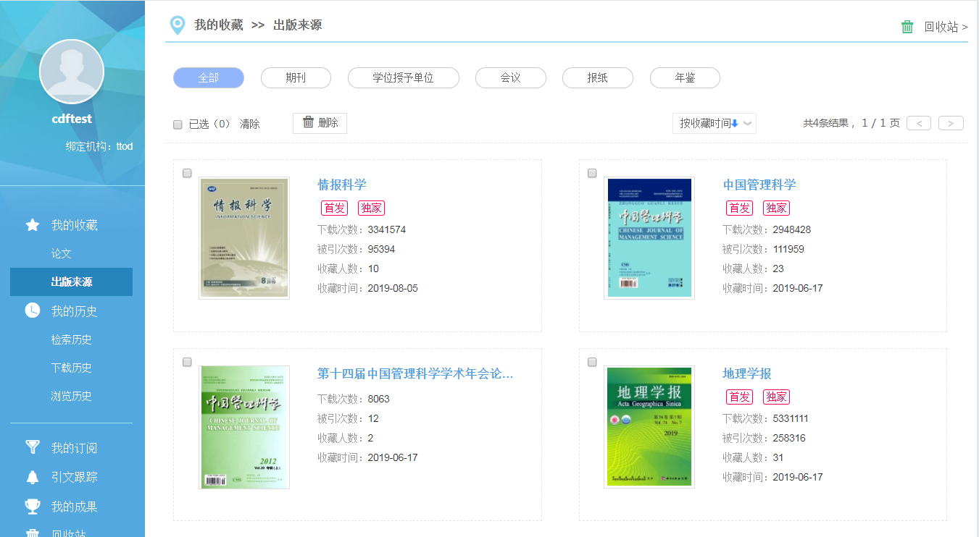
图1.7.3.2 出版物收藏
    - 我的历史
登录个人账号后可记录个人的检索、下载和浏览历史，即使在不同的设备登录，也可查看我的历史。
      - 检索历史
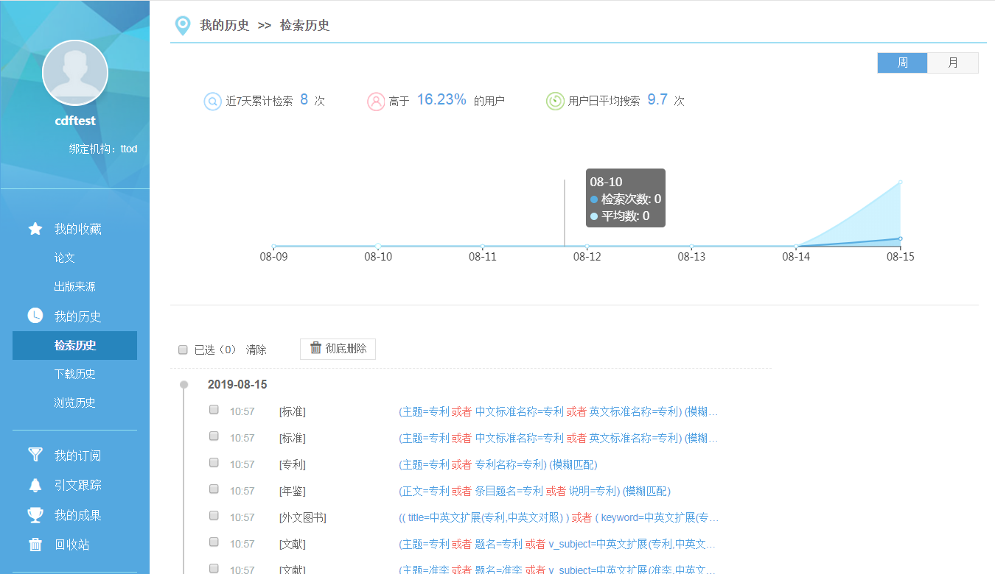
图1.7.4.1 检索历史
- 用户行为统计
按周或月统计用户累计检索次数、与全网用户的对比、以及日平均检索次数。
- 检索历史信息
按时间倒序展示具体的历史检索信息，点击检索式进入检索结果页，并显示该检索式的检索结果；点击可定制该检索历史的检索式；点击删除该条检索历史。
      - 下载历史
按时间倒序展示具体的下载历史信息，对文献的操作同“1.7.3.1 论文收藏”
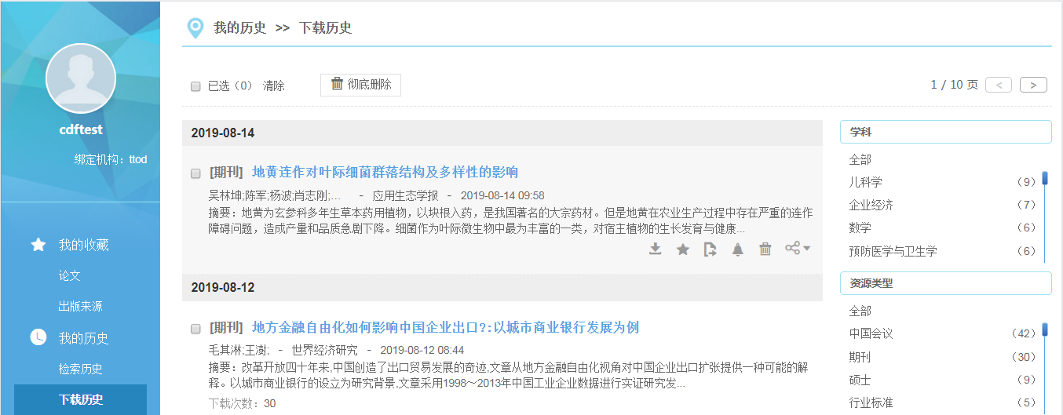
图1.7.4.2 下载历史
      - 浏览历史
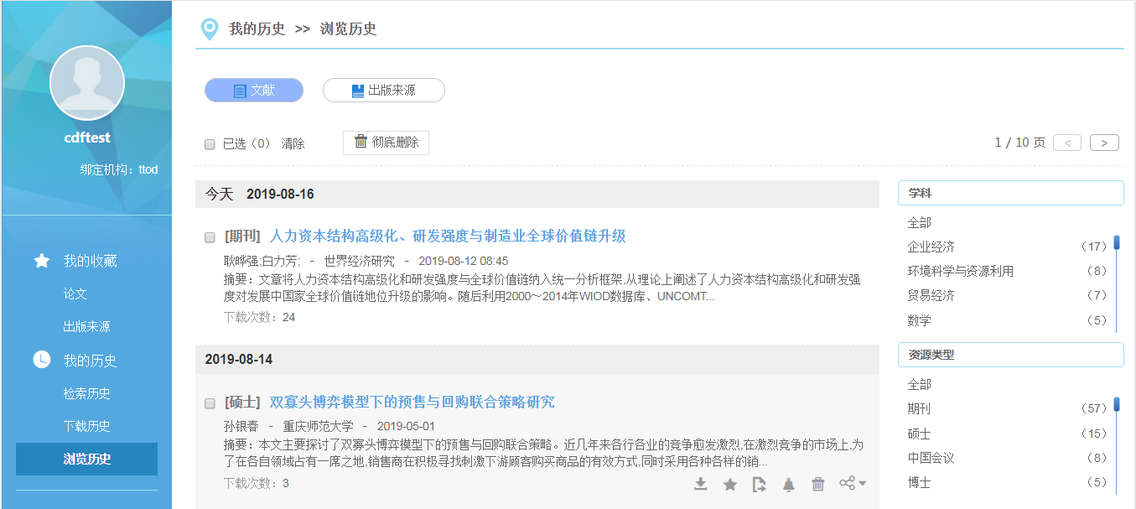
图1.7.4.3 浏览历史
按时间倒序展示具体的浏览历史信息，对文献或出版物的操作同“1.7.3 我的收藏”。
    - 我的订阅
用户定制的检索式可在个人书房-我的订阅板块查看，主题定制的途径包括3种：
- 检索结果页，通过主题定制按钮定制检索式；
- 个人书房-我的历史-检索历史的“定制”按钮；
- 个人书房-我的订阅，“添加”订阅检索式按钮。
对文献的操作同“1.7.3.1 论文收藏”
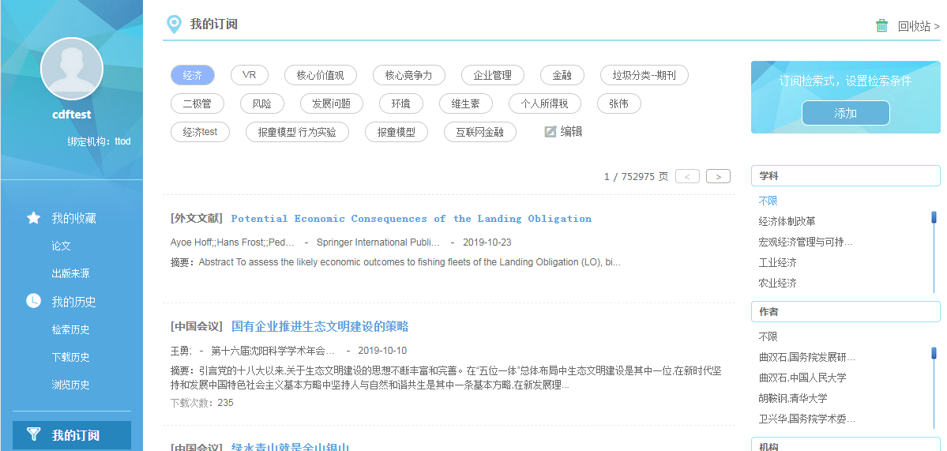
图1.7.5 我的订阅
    - 引文跟踪
添加论文的引文跟踪可实时关注论文的被引用情况。
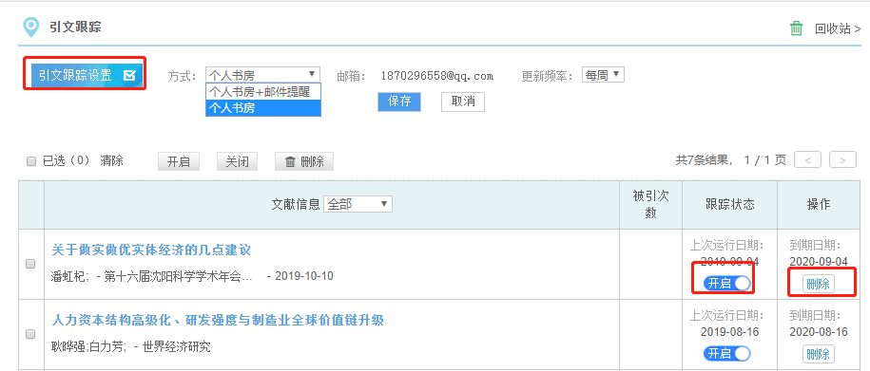
图1.7.6 引文追踪
      - 引文跟踪设置
对引文追踪的方式和更新频率进行设置。
      - 引文追踪状态
对添加的引文追踪的状态进行修改，对不需要引文追踪的文献进行删除。
    - 我的成果
      - 我的成果
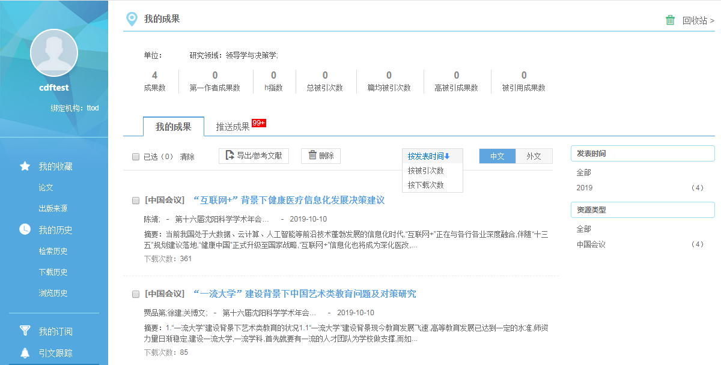
图 1.7.7.1 我的成果
展示个人资料及成果统计，对文献的操作同“1.7.3.1论文收藏”。
      - 推送成果
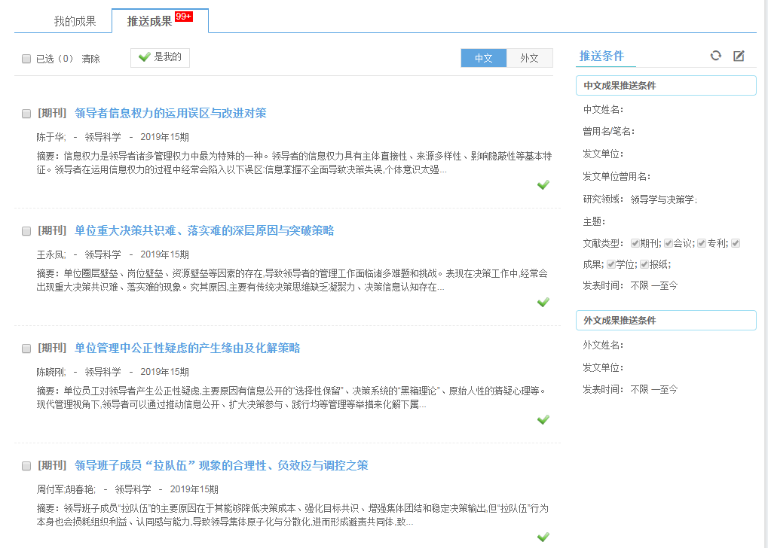
图1.7.7.2 推送成果
可根据推送条件推送成果，若是用户的成果可点击认领成果，认领成果后可在“我的成果”查看。
      - 推送条件设置
点击编辑推送条件。
    - 回收站
回收站回收收藏-论文、收藏=出版来源、我的订阅、引文跟踪、我的成果版块删除的内容，可进行还原和彻底删除。
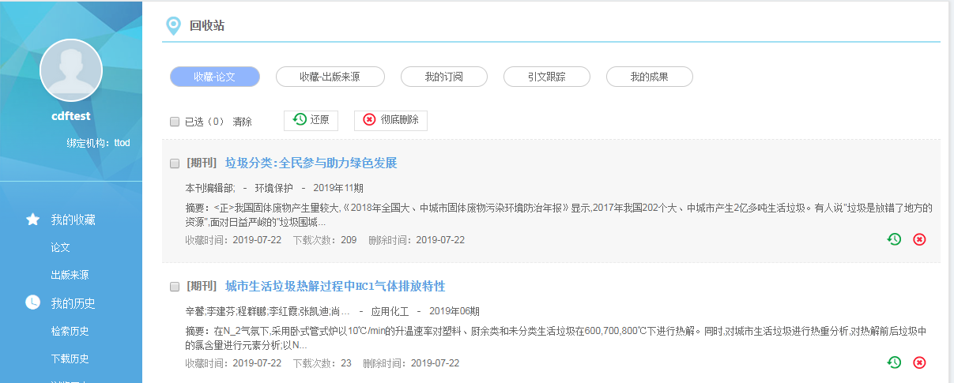
图1.7.8 回收站
    - 用户管理
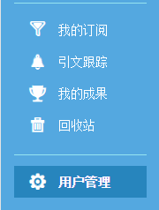
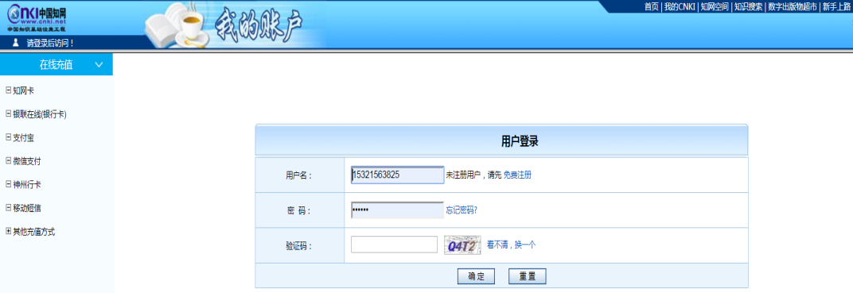
图1.7.9 用户管理
点击“用户管理”跳转到我的CNKI页面对用户信息进行具体操作。

